CRYPTOMUNTEN KOPEN
- Meld je aan op de website (registreren/inloggen)
- Vul het bedrag in dat je wenst te kopen in Bitcoins.
(In dit geval €50. Het systeem toont de waarde in Bitcoin.)
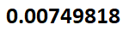
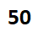

- Druk op kopen.
- Kijk na of alle informatie klopt en reken af.
Eens afgerekend verschijnt het bedrag automatisch in je wallet.

